Παρουσίαση  της ποιητικής συλλογής του Σωτήρη Βαρνάβα  ΓΡΑΜΜΑΤΑ ΕΜΠΡΑΓΜΑΤΑ  στο Σπίτι της Κύπρου | 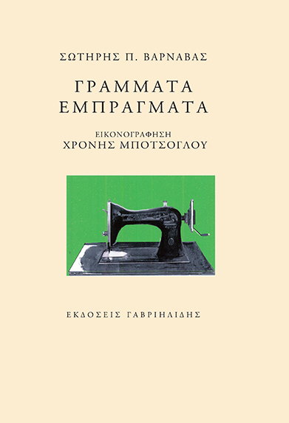

Παρουσία πολλών ανθρώπων των Γραμμάτων, παρουσιάστηκε, την Τετάρτη 3 Φεβρουαρίου 2016, στο Σπίτι της Κύπρου, το νέο, τέταρτο κατά σειρά, ποιητικό βιβλίο του Σωτήρη Βαρνάβα, με τίτλο Γράμματα εμπράγματα, που κυκλοφορεί από τις Εκδόσεις Γαβριηλίδης. Τα σχέδια του βιβλίου και του εξωφύλλου, που φιλοτέχνησε ο ζωγράφος, Ομότιμος Καθηγητής της Ανώτατης Σχολής Καλών Τεχνών, Χρόνης Μπότσογλου, εκτέθηκαν και παρουσιάστηκαν στο Σπίτι της Κύπρου κατά τη διάρκεια της εκδήλωσης.
Τον ποιητή καλωσόρισε στο Σπίτι της Κύπρου ο Μορφωτικός Λειτουργός της Πρεσβείας της Κυπριακής Δημοκρατίας κ. Τάκης Βοΐλας, ο οποίος προλογίζοντας αναφέρθηκε στο διδακτικό και ερευνητικό έργο του Σωτήρη Βαρνάβα, ο οποίος υπηρέτησε ως Καθηγητής στο Τμήμα Γεωλογίας του Πανεπιστημίου Πατρών, αλλά και στην συνεχιζόμενη πορεία του στους δρόμους της ποίησης.
Για τη νέα ποιητική συλλογή του μίλησαν, ο κριτικός λογοτεχνίας κ. Αλέξης Ζήρας και η Αναπληρώτρια Καθηγήτρια Νεοελληνικής Λογοτεχνίας του Εθνικού και Καποδιστριακού Πανεπιστημίου Αθηνών κ. Έλλη Φιλοκύπρου. Κείμενο του Ομότιμου Καθηγητή του Πανεπιστημίου Πατρών κ. Σωκράτη Λ. Σκαρτσή διάβασε η κ. Ξένη Σκαρτσή.
Σύμφωνα με τον κ. Ζήρα, η ποίηση του Σωτήρη Βαρνάβα έχει καταφέρει −πράγμα όχι εύκολο− να αποκτήσει την ιδιοσυστασία της, το δικό της στίγμα, συνδυάζοντας το ενδελεχές της παρατήρησης και το ευφάνταστο της μνήμης. Από μόνος του, όμως, όπως επεσήμανε ο κ. Ζήρας, αυτός ο συνδυασμός δεν θα είχε κάτι το ξεχωριστό αν δεν υπήρχε, ως κεντρικός πυρήνας της ποιητικής του, η ενότητα των φαινομενικά αντιθέτων, των υποκειμενικών και των πραγματολογικών, αυτών που ζήσαμε και που υπάρχουν σε ό,τι ζούμε, των άλλων ανθρώπων ή των άλλων στοιχείων του οργανικού και του ανόργανου κόσμου μας, που όμως είμαστε εμείς οι ίδιοι.
Ο κ. Σκαρτσής σημείωσε ότι τα Γράμματα εμπράγματα αποτελούν φυσική, προοδευτική συνέχεια των τριών προηγούμενων συλλογών του ποιητή −Ψήγματα Απείρου (2006), Ηχογράμματα (2008), Χρεόγραφο (2013). Όπως χαρακτηριστικά ανέφερε στο κείμενό του ο κ. Σκαρτσής, ο Σωτήρης Βαρνάβας κάνει ποίηση αντανακλαστική της ζωικής του χειρονομίας, μια ποίηση νοσταλγική των πραγμάτων και της δημιουργικής τους αλήθειας. Στα βιβλία του η νοσταλγία αυτή των πραγμάτων και η ποιητική τους πραγμάτωση, εκδηλώνεται, στις προθέσεις της με τη θεματολογία και το ήθος της, και στην πραγματοποίησή της με τον γλωσσικό του τρόπο.
Η παρουσίαση ολοκληρώθηκε με την εισήγηση της κ. Φιλοκύπρου η οποία υπογράμμισε τον πρωταγωνιστικό ρόλο που κατέχει η μνήμη στην ποίηση του Σωτήρη Βαρνάβα. Ο ποιητής, όπως παρατήρησε, ανατρέχει σταθερά στα παιδικά του χρόνια, στα αγαπημένα πρόσωπα, στο αγροτικό περιβάλλον όπου μεγάλωσε … όλα αυτά συγκροτούν έναν κόσμο που ανακαλείται όχι ακριβώς νοσταλγικά αλλά −κι εδώ εντοπίζεται το ποιητικό στίγμα του Σωτήρη Βαρνάβα− ως αναπόσπαστο λειτουργικό μέρος ενός συγκροτημένου παρόντος.
Ποιήματα από τα Γράμματα εμπράγματα διάβασε ο ίδιος ο ποιητής, ο οποίος κατά την αντιφώνησή του ευχαρίστησε το Σπίτι της Κύπρου και όλους τους συντελεστές της εκδήλωσης.

4 Φεβρουαρίου 2016

